Projekt Pinnwand

App-Entwicklung mit Datenbankzugriff unter Android

HTW Berlin

Embedded und mobile Datenbanken

Dozent: Prof. Dr. Thomas Baar

Teilnehmer: Hung Nguyen Minh, Anh Nguyen Hoang, Dennis Okos, Eduard Rutz, Daniel Ruppel

# Einleitung

+++überprüfen+++

Ziel dieses Projektes ist die Erstellung einer Android Applikation. Dabei soll über die Eclipse Programmieroberfläche zur Realisierung verwendet werden.

Es wird eine Datenbank benutzt, um mithilfe der Applikation Änderungen vornehmen zu können oder Dateninhalte auszulesen.

# Idee

+++überprüfen+++

Die Idee ist es, eine Android Applikation zu entwickeln, die es uns ermöglicht sich als Nutzer innerhalb eines Forums mit anderen über Problemfragen auseinander zu setzen und seine Beiträge zu teilen.

# Informelle Beschreibung

+++überprüfen+++

Die Informelle Beschreibung wurde von uns selbst Verfasst, da die Pinnwand ein eigenes Projekt und kein Auftrag an uns ist.

Die App wird mit einem Datenbankzugriff zu einer Zentral anliegenden Datenbank implementiert.  
Auf der Pinnwand gibt es jeweils einzelne Themen(Threads) mit den dazugehörigen Kommentaren(Notizen).

Für die Datenbank gilt folgende Beschreibung:

* Jede Pinnwand (App Oberfläche) hat n Themen
* Jeder Thread hat einen Namen, einen Verfasser, eine Beschreibung, einen Zeitpunkt und ein Löschdatum(30 Tage nach letztem Kommentar)
* Jeder Thread hat n Notizen
* Jede Notiz hat einen Verfasser, eine Beschreibung und einen Zeitpunkt
* Jeder Verfasser hat einen Nickname, ein Passwort, eine E-Mail, einen Vornamen, einen Nachnamen, ein Geburtsdatum und einen Wohnort

# Konzeptioneller Datenbankentwurf

+++überprüfen+++

Aus der gegebenen Informellen Beschreibung konnten wir den Konzeptionellen Datenbankentwurf schlussfolgern.

Innerhalb unserer Pinnwand werden drei Tables benutzt: Der User, der Thread und die Notiz.

Ein Thread ist durch seinen Namen, seinen Verfasser, seine Beschreibung, sein Datum und seine Deadline definiert, d.h. es werden drei Datentypen vom String und zwei von Time verwendet. Die Notiz beinhält den Verfasser, das Kommentar und den Zeitpunkt, an dem er hochgeladen wurde. Ein User wird durch einen Nicknamen, ein Passwort, seine E-Mail, seinen Vor- und Nachnamen, sowie Geburtsdatum und Wohnort definiert.

Ein Thread beinhaltet keine oder mehrere Notizen, aber Notizen sind genau einem Thread zugewiesen. Jeder Thread und jede Notiz sind jeweils genau einem User zugeordnet, wobei jeder User keine oder mehrere Notizen und Threads verfassen kann.

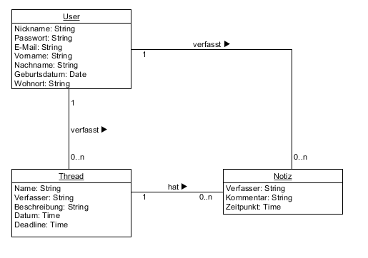

# Relationaler Datenbankentwurf

+++überprüfen+++

Aus dem erarbeiteten konzeptionellen Datenbankentwurf wird als nächstes der relationale Datenbankentwurf abgeleitet.

Bei jeder Tabelle wird eine ID als Primärschlüssel hinzugefügt. Die Notiz-Table erhält eine Threadid welche als Foreign Key auf die ID des zugehörigen Threads verweist. Außerdem werden bei den Tabellen Thread und Notiz die Verfasser durch eine Verfasserid ausgewechselt, welche dann jeweils auf die ID des Users verweisen.

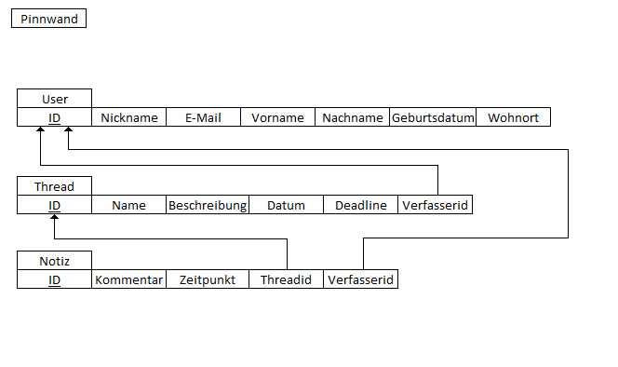

# Implementierung in MySQL

+++Verfassen+++

# Grober Zugriff

+++Verfassen+++

Über die angefertigte Applikation sollen Zugriffe sowohl auf einer zentrale- als auch auf einer lokale Datenbank möglich sein. Dadurch ist man in der Lage Forenbeiträge als verifizierter Nutzer zu erstellen, zu kommentieren oder zu lesen.

# Layout Entwurf

+++Verfassen+++

# Implementierung in Java

+++Verfassen+++

# Fazit

+++Verfassen+++